INDICAÇÃO Nº / 2026

Indica a realização de limpeza, iluminação e manutenção em viela próxima à rua São Vicente, Parque Yolanda.

EXCELENTÍSSIMO SENHOR PRESIDENTE DA CÂMARA MUNICIPAL DE SUMARÉ,

Indico ao Excelentíssimo Senhor Prefeito, junto ao departamento competente, a execução urgente de serviços de zeladoria, englobando limpeza, manutenção do piso e instalação/manutenção de iluminação pública na viela que atua como continuação da Rua São Vicente, localizada no bairro Parque Yolanda.
Conforme demonstram os registros fotográficos em anexo, a passagem encontra-se em estado de calamidade. O local apresenta o calçamento completamente deteriorado, transformando-se em uma via de terra com grandes pedras soltas, erosão, acúmulo expressivo de entulho, lixo descartado irregularmente e mato alto invadindo o trajeto.
Esta situação de precariedade gera diversos transtornos e riscos à comunidade local, tais como risco de acidentes, insegurança e insalubridade. Diante do cenário exposto, solicito que as equipes competentes sejam direcionadas ao local para providenciar:
1) A remoção total do lixo, entulho e pedras soltas.
2) A capinação e roçagem da vegetação que invade a passagem.
3) O nivelamento e a recomposição do pavimento da viela, garantindo acessibilidade e segurança para os pedestres.
4) A vistoria e a instalação ou reparo do sistema de iluminação pública no trecho.
Certos de que Vossa Excelência reconhece a importância da zeladoria urbana para a segurança e qualidade de vida dos munícipes, aguardamos o retorno e a inclusão desta demanda no cronograma de serviços.

Sumaré, 21 de setembro de 2026.

(Geraldo Medeiros)
Vereador

ANEXO

Figura 1. Manutenções na viela que atua como continuação da Rua São Vicente, localizada no bairro Parque Yolanda.

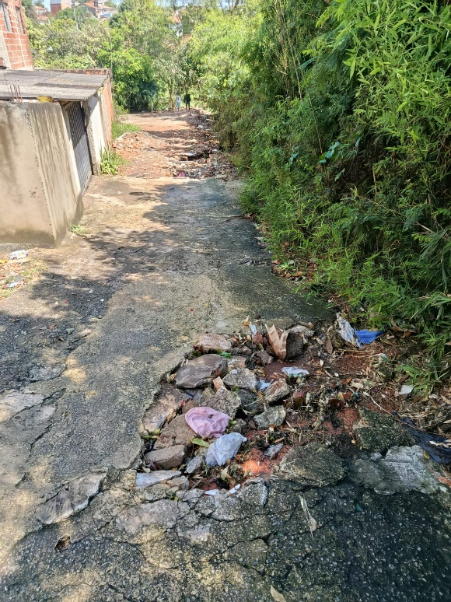 | 